Tarte aux figues et sorbet chèvre miel
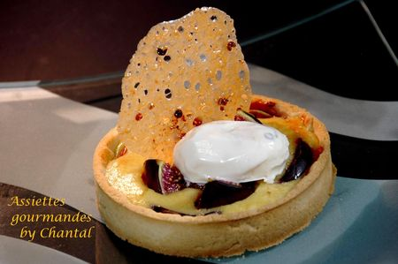
Ingrédients (pour 6/8 personnes):
Pâte sucrée:
200 g de farine, 80 g de beurre, 50 g de sucre glace, 1 oeuf, 20 g de poudre d'amande
environ 500 g de figues.
Crème d'amande: 50 g de sucre, 150 g de poudre d'amande, 20 cl de crème fleurette, 2 œufs
Sorbet: fromage de chèvre frais (Chavroux), 2 yaourts natures, 1 cs de miel, quelques grains de poivre de Séchouan.
Préparation:
Préparer une pâte sucrée: mélanger 80 g de farine, le sucre, la poudre d'amande, le beurre ramolli et l'œuf dans le bol du robot équipé de la feuille.
Après avoir amalgamé cette masse, ajouter le restant de farine petit à petit; travailler brièvement, bouler, filmer et mettre au frigo au moins 1 heure (vous pouvez préparer cette pâte la veille).
Préparer la crème d'amande en mélangeant tous les ingrédients.
Etaler la pâte, garnir un moule ou cercle à tarte et cuire à blanc à 180 °C pendant environ 20 minutes.
Déposer ensuite la moitié de la crème d'amande dans le fond de pâte pré-cuit, répartir quelques figues découpées et terminer par la crème d'amande.
Enfourner à nouveau une vingtaine de minutes.
Pendant ce temps, préparer le sorbet: mélanger tous les ingrédients, la texture doit être homogène.
Mettre en turbine ou en sorbetière.
Petite tuile pour la déco (facultatif):
100 g de sucre glace, 30 g de farine T45, 30 g de beurre, 1 g de pectine NH, grains de poivre
Mélanger tous les ingrédients sauf la farine dans une petite casserole et faire fondre à feu doux. Donner un 1er bouillon et ajouter la farine tamisée. Réserver au frais 30 minutes.
Etaler des petits tas sur un Silpat et enfourner une dizaine de minutes à 200 °C.
Sortir du four, laisser refroidir et décoller du Silpat (ou du papier cuisson)
Assiettes Gourmandes
http://assiettesduchef.canalblog.com
assiettes.gourmandes@yahoo.fr

